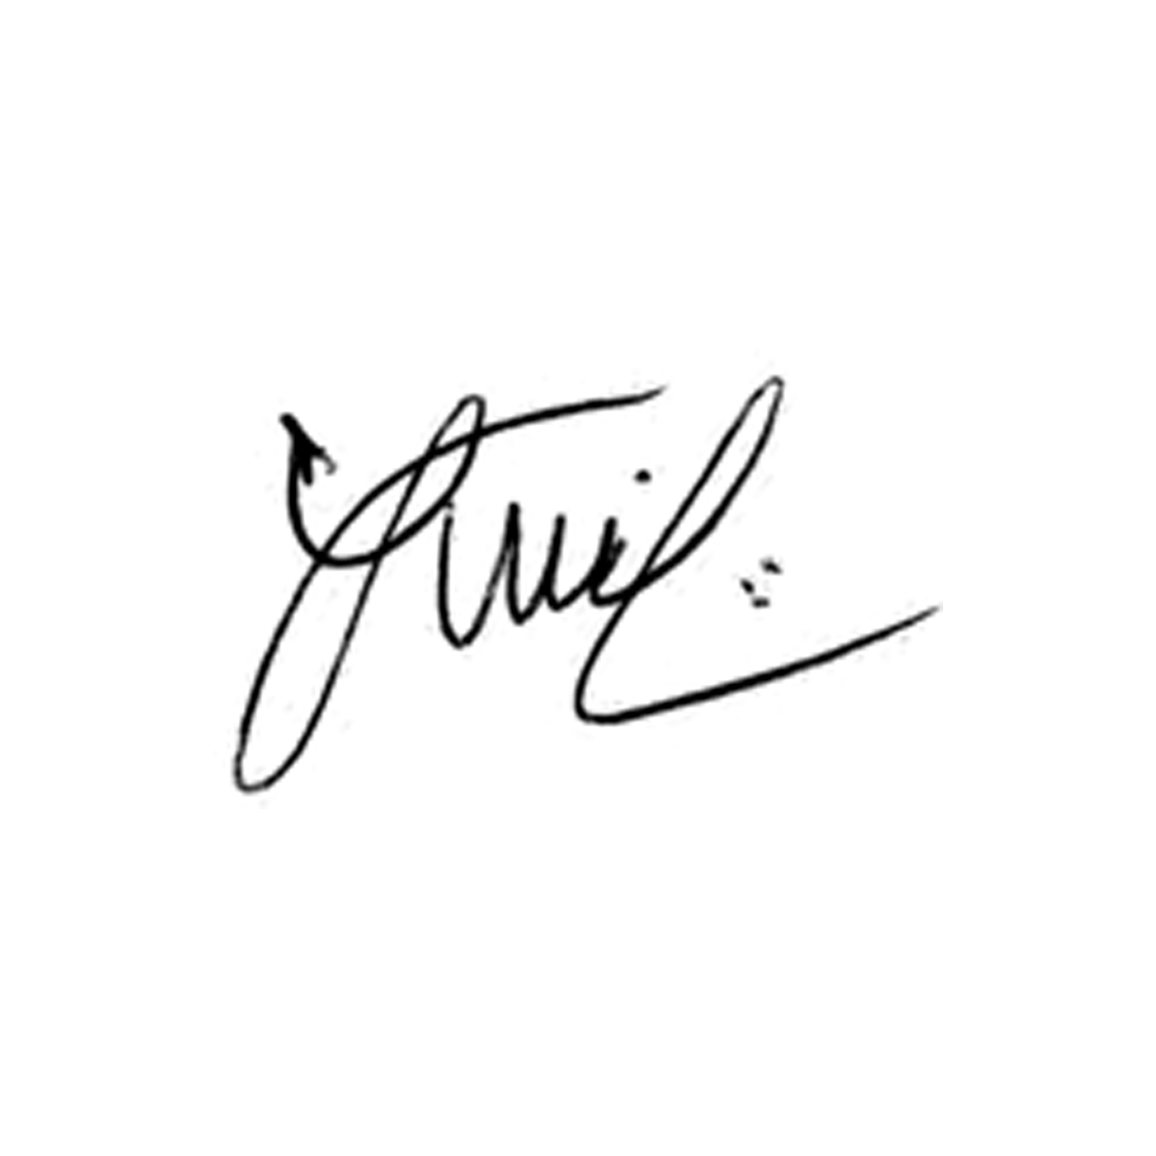
CÂMARA MUNICIPAL
VITÓRIA DA CONQUISTA
PROPOSIÇÃO LIDA E APROVADA
EM14/04/2021

_____________________________
PRESIDENTE

Luis Carlos Dudé

REQUERIMENTO Nº 82

Requeremos a antecipação da Sessão Ordinária do dia 23 de abril para o dia 19 de abril deste ano.

Plenário Vereadora Carmen Lúcia, 13 de abril de 2021

Luis Carlos Batista – Dudé
Presidente

Hermínio Oliveira
1º Vice Presidente

Orlando Filho
2º Vice-Presidente

Nelson Vieira Santos – Nelson de Vivi
1º Secretário

Josenildo Freitas Nascimento
2º Secretário

